|  |  |  |
| --- | --- | --- |
|  |  |  |
| МИНОБРНАУКИ РОССИИ | | |
| Федеральное государственное бюджетное образовательное учреждение  высшего образования  **«МИРЭА – Российский технологический университет»**  **РТУ МИРЭА** | | |

**Институт информационных технологий (ИТ)**

**Кафедра инструментального и прикладного программного обеспечения (ИиППО)**

**КУРСОВАЯ РАБОТА**

по дисциплине: Разработка клиентских частей интернет-ресурсов

по профилю: Разработка программных продуктов и проектирование информационных систем

направления профессиональной подготовки: 09.03.04 «Программная инженерия»

Тема: Информационно-справочный ресурс "Современные твердотельные накопители"

Студент: Школовой Дмитрий Сергеевич

Группа: ИКБО-24-19

Работа представлена к защите ____________(дата)12.12.2020 /Школовой Д.С./

(подпись и ф.и.о. студента)

Руководитель: к.т.н., доцент Лобанов Александр Анатольевич

Работа допущена к защите (дата)_________/Лобанов А.А./

(подпись и ф.и.о. рук-ля)

Оценка по итогам защиты:

_______________ /, к.т.н., доцент Лобанов Александр Анатольевич/

_______________ /, ассистент Рачков Андрей Владимирович/

(подписи, дата, ф.и.о., должность, звание, уч. степень двух преподавателей, принявших защиту)

М. РТУ МИРЭА. 2020 г.

|  |
| --- |
| МИНОБРНАУКИ РОССИИ |
| Федеральное государственное бюджетное образовательное учреждение  высшего образования  **«МИРЭА – Российский технологический университет»**  **РТУ МИРЭА** |

**Институт информационных технологий (ИТ)**

**Кафедра инструментального и прикладного программного обеспечения (ИиППО)**

**ЗАДАНИЕ**

**на выполнение курсовой работы**

по дисциплине: Разработка клиентских частей интернет-ресурсов

по профилю: Разработка программных продуктов и проектирование информационных систем

направления профессиональной подготовки: Программная инженерия (09.03.04)

Студент: Школовой Дмитрий Сергеевич

Группа: ИКБО-24-19

Срок представления к защите: 12.12.2020

Руководитель: к.т.н., доцент Лобанов Александр Анатольевич

**Тема:** Информационно-справочный ресурс "Современные твердотельные накопители"

**Исходные данные:** используемые технологии: HTML5, CSS3, JavaScript, текстовый редактор Brackets, наличие: интерактивного поведения веб-страниц, межстраничной навигации, внешнего вида страниц, соответствующего современным стандартам веб-разработки; инструменты и технологии адаптивной верстки для полноценного отображения контента на различных браузерах и видах устройств. Нормативный документ: инструкция по организации и проведению курсового проектирования СМКО МИРЭА 7.5.1/04.И.05-18.

**Перечень вопросов, подлежащих разработке, и обязательного графического материала:** 1. Провести анализ предметной области разрабатываемого интернет-ресурса. 2. Обосновать выбор технологий разработки интернет-ресурса. 3. Создать пять и более веб-страниц интернет-ресурса с использованием технологий HTML5, CSS3 и JavaScript.   
4. Организовать межстраничную навигацию. 5. Реализовать слой клиентской логики веб-страниц с применением технологии JavaScript. 6. Провести оптимизацию веб-страниц и размещаемого контента для браузеров и различных видов устройств. 7. Создать презентацию по выполненной курсовой работе.

Руководителем произведён инструктаж по технике безопасности, противопожарной технике и правилам внутреннего распорядка.

Зав. кафедрой ИиППО: ___________/Р. Г. Болбаков/, «_____»____________2020 г.

Задание на КР выдал: _______________/А.А. Лобанов/, «_____»____________2020 г.

Задание на КР получил: ______ __/Д.С. Школовой/, «_14_»____октября___2020 г.

УДК 004.6 – («Данные»)

Школовой Д.С., **\* Информационно-справочный ресурс "Современные твердотельные накопители"**

**\*** / Отчет по курсовой работе второго курса Бакалавриата по направлению подготовки «Программная инженерия» / Руководитель: к.т.н., доцент Лобанов А.А. / М. РТУ МИРЭА. Институт ИТ Каф. ИиППО 2020 – 22 с.

Отчет по курсовой работе содержит 22 страницы,15 иллюстраций. При написании работы использовалось 25 источников. Тема работы «Информационно-справочный ресурс "Современные твердотельные накопители". Объект исследования – технологии HTML5, CSS3, JavaScript. Цель работы – разработка тематического Интернет-ресурса с применение современных технологий веб-разработки. Назначение разработанного ресурса – предоставить пользователю доступ к тематической информации для приобретения новых знаний.

Shkolovoy D. S., * **Information resource "** **Modern solid-state drives "**\* / Report on the coursework of the second year of the Bachelor's degree program in the direction of training "Software Engineering" / Leader: docent Lobanov A.A. / M RTU MIREA. Institute of IT. IiPPO 2020 - 25 p.

Coursework report contains 22 pages, 15 illustrations. When writing the work, 25 sources were used. The topic of the work is "Information and reference resource" Modern solid-state drives. The object of research is HTML5, CSS3, JavaScript technologies. The purpose of the work is to develop a thematic Internet resource using modern web development technologies. The purpose of the developed resource is to provide the user with access to thematic information for purchase new knowledge.

**Содержание**

**Введение**…………......................................................................................................5

**1.** **Общие сведения** 6

1.1. Обозначение и наименование информационно-справочного ресурса 6

1.2. Прикладное программное обеспечение, необходимое для разработки и функционирования информационно-справочного ресурса 6

1.3. Языки и технологии, с помощью которых реализован информационно-справочный ресурс 6

**2.** **Функциональное назначение** 6

**3.** **Описание логической структуры** 7

3.1 Анализ предметной области разрабатываемого информационно-справочного ресурса 7

3.2 Выбор технологий разработки информационно-справочного ресурса 7

3.3 Создание веб-страниц информационно-справочного ресурса  с использованием технологий HTML5, CSS3 и JavaScript 8

3.4 Создание межстраничной навигации 14

3.5 Реализация слоя клиентской логики веб-страниц 15

3.6 Проведение оптимизации веб-страниц и размещаемого контента для браузеров и различных видов устройств……………………………………….16

Заключение………………………………………………………………………….19

**Список используемой литературы и источников** 20

**Введение**

Начиная с 2016 года SSD(Твердотельные накопители) стали очень популярны, так как стали на порядок дешевле и гораздо быстрее жестких дисков, также они гораздо надежнее их поскольку они лучше защищены падений и перепадов температур. Видов SSD очень много (M.2, mSATA, SATA, PCI-Express) и пользователю очень сложно разобраться какой вид лучше и подходит ли для его устройства, для этого на сайте есть отдельная вкладка «Виды». А также интересные факты о SSD на главной странице сайта.

**Цель работы**

Целью данной курсовой работы является разработка информационно-справочного ресурса "Современные твердотельные накопители" с применением современных технологий веб-разработки. Для достижения поставленной задачи необходимо:

1. Провести анализ предметной области.
2. Создать пять или более веб-страниц с применением современных стандартов.
3. Реализовать слой клиентской логики веб-страниц с применением технологии JavaScript.
4. Провести оптимизацию веб-страниц и размещаемого контента для основных браузеров Google Chrome, Microsoft Edge, Mozilla Firefox, Opera.
5. Провести оптимизацию веб-страниц и размещаемого контента для различных видов устройств.

**Объект исследования:** Технологии HTML5, CSS3, JavaScript.

**Предмет анализа:** Синтаксис и структура HTML5, CSS3, JavaScript. Современные стандарты разработки веб-ресурсов.

# **Общие сведения**

## Обозначение и наименование информационно-справочного ресурса

В данном интернет-ресурсе я решил использовать название «SSD WIKI», данное название в полной мере отражает смысл представленного интернет-ресурса.

## Прикладное программное обеспечение, необходимое для разработки и функционирования информационно-справочного ресурса

Для разработки информационно-справочного ресурса была использована среда разработки, которая, благодаря своему удобству и простоте, обеспечила выполнение работы в короткие сроки. Для тестирования функциональности веб-страниц [[2](https://ru.wikipedia.org/wiki/%D0%92%D0%B5%D0%B1-%D1%81%D1%82%D1%80%D0%B0%D0%BD%D0%B8%D1%86%D0%B0)], был использован браузер [[3](https://ru.wikipedia.org/wiki/%D0%91%D1%80%D0%B0%D1%83%D0%B7%D0%B5%D1%80)] Google Chrome [[4](https://ru.wikipedia.org/wiki/Google_Chrome),[5](https://www.google.com/intl/ru_ru/chrome/)]. Данный браузер был выбран по причине наличия в нем набора функций для тестирования адаптивности веб-ресурса.

## Языки и технологии, с помощью которых реализован информационно-справочный ресурс

Также, для разработки информационно-справочного ресурса были выбраны следующие технологии: HTML5 [[6](https://ru.wikipedia.org/wiki/HTML5),[7](http://htmlbook.ru/html5#:~:text=HTML5%20%E2%80%94%20%D1%8D%D1%82%D0%BE%20%D0%BD%D0%B5%20%D0%BF%D1%80%D0%BE%D0%B4%D0%BE%D0%BB%D0%B6%D0%B0%D1%82%D0%B5%D0%BB%D1%8C%20%D1%8F%D0%B7%D1%8B%D0%BA%D0%B0,%D0%B3%D1%80%D0%B0%D1%84%D0%B8%D0%BA%D1%83%2C%20%D0%B0%D0%BD%D0%B8%D0%BC%D0%B0%D1%86%)], CSS3 [[8](https://ru.wikipedia.org/wiki/CSS),[9](http://htmlbook.ru/css3)], JavaScript [[10](https://ru.wikipedia.org/wiki/JavaScript),[11](http://projs.org/faq/91-javascript-download-free)]. Они были выбраны для создания ресурса, так как являются основными средствами разработки всех веб-сайтов.

# **Функциональное назначение**

# В данной курсовой работе информационно-поисковой интернет-ресурс «Современные твердотельные накопители» полностью обладает нужными свойствами, а конкретно:

# Было создано 5 веб-страниц интернет-ресурса;

# Была организована межстраничная навигация;

# Межстраничная навигация была адаптирована под мобильные устройства

# Веб-страницы и размещаемый на них контент были оптимизированы.

# **Описание логической структуры**

## Анализ предметной области разрабатываемого информационно-справочного ресурса

Сайт данной курсовой работы частично реализует функционал полноценного информационного сайта. Данный сайт предназначен для подбора твердотельных накопителей или для получения информации о них.

## Выбор технологий разработки информационно-справочного ресурса

Для реализации информационно-справочного ресурса были выбраны следующие технологии:

HTML5 — язык для структурирования и представления содержимого всемирной паутины. Основанием выбора технологии являлось то, что она предоставляет высокий уровень поддержки мультимедиа-технологий с одновременным сохранением обратной совместимости, читабельности кода для человека и простоты анализа для парсеров. Эта технология в проекте используется для реализации страниц на основе концепта.

CSS3 — представляет собой формальный язык, реализованный с помощью языка разметки. Главной особенностью CSS3 является возможность создавать анимированные элементы без использования JS, имеется поддержка линейных и радиальных градиентов, теней, сглаживания и прочего. Данная технология в проекте используется для задания цветов, шрифтов, стилей, расположения блоков и других аспектов представления внешнего вида веб-страниц.

JavaScript — мультипарадигменный язык программирования. Имеется поддержка объектно-ориентированного, императивного и функционального стиля. Является реализацией стандарта ECMAScript [[12](https://ru.wikipedia.org/wiki/ECMAScript#:~:text=ECMAScript%20%E2%80%94%20%D1%8D%D1%82%D0%BE%20%D0%B2%D1%81%D1%82%D1%80%D0%B0%D0%B8%D0%B2%D0%B0%D0%B5%D0%BC%D1%8B%D0%B9%20%D1%80%D0%B0%D1%81%D1%88%D0%B8%D1%80%D1%8F%D0%B5%D0%BC%D1%8B%D0%B9%20%D0%BD%D0%B5,%3A%20JavaScript%2C%20JScript%20%D0%B8%20Act)]. Данная технология в проекте отвечает за реализацию и работоспособность клиентской логики.

Brackets [[13](https://ru.wikipedia.org/wiki/Brackets),[14](http://brackets.io/)] — свободный текстовый редактор для веб-разработчиков. Brackets ориентирован на работу с HTML, CSS и JavaScript. Эти же технологии лежат в основе самого редактора, что обеспечивает его кроссплатформенность т. е. совместимость с операционными системами Mac, Windows и Linux.

## Создание веб-страниц информационно-справочного ресурса с использованием технологий HTML5, CSS3 и JavaScript

Создание всех веб-страниц начинается с разработки единого шаблона, для которого создается style_repeat.css, чтобы избежать нагромождения в файлах стилизации других страниц. В данном файле находится стилизация хэддера, футтера и шаблон того, как отображается главная - контентная - часть(отступы).

Для реализации веб-страниц будет использована блочная верстка с применением технологий отображения flexbox и flexbox grid. Данные технологии позволяют с легкостью перестраивать контент на странице при адаптивной верстке под различные устройства.

Flexbox – технология, позволяющая избавится от некоторых моментов, связанных с выравниванием блоков с помощью CSS. Основная задача, которую она решает, заключается в том, чтобы сделать разработку более понятной.

Flexbox grid – технология, позволяющая представить страницу в виде сетки и задавать ее параметры.

Все страницы будут построены по структуре хэддер-контентная часть-футтер, каждый из данных разделов будет помещен в отдельный блок для удобства изменения при разработке.

## Хэддер, футтер и контентная часть

Хэддер, или просто «шапка», представляет собой верхнюю часть страницы. Он состоит из блока с названием страницы и блока навигационной панели, из которой можно перейти на другие страницы.

Футтер, или как его еще называют «подвал», представляет собой блок, где размещена информация о копирайте, раздел «контакты» и эмблема сайта.

## 3.3.2 Главная Страница

В данном разделе была реализована стартовая страница.

Было решено создать блок с текстовым контентом который объясняет что такое твердотельный накопитель и его плюсы и минусы, а также блок с фотографией одного из видов SSD(Рисунок 1.1).

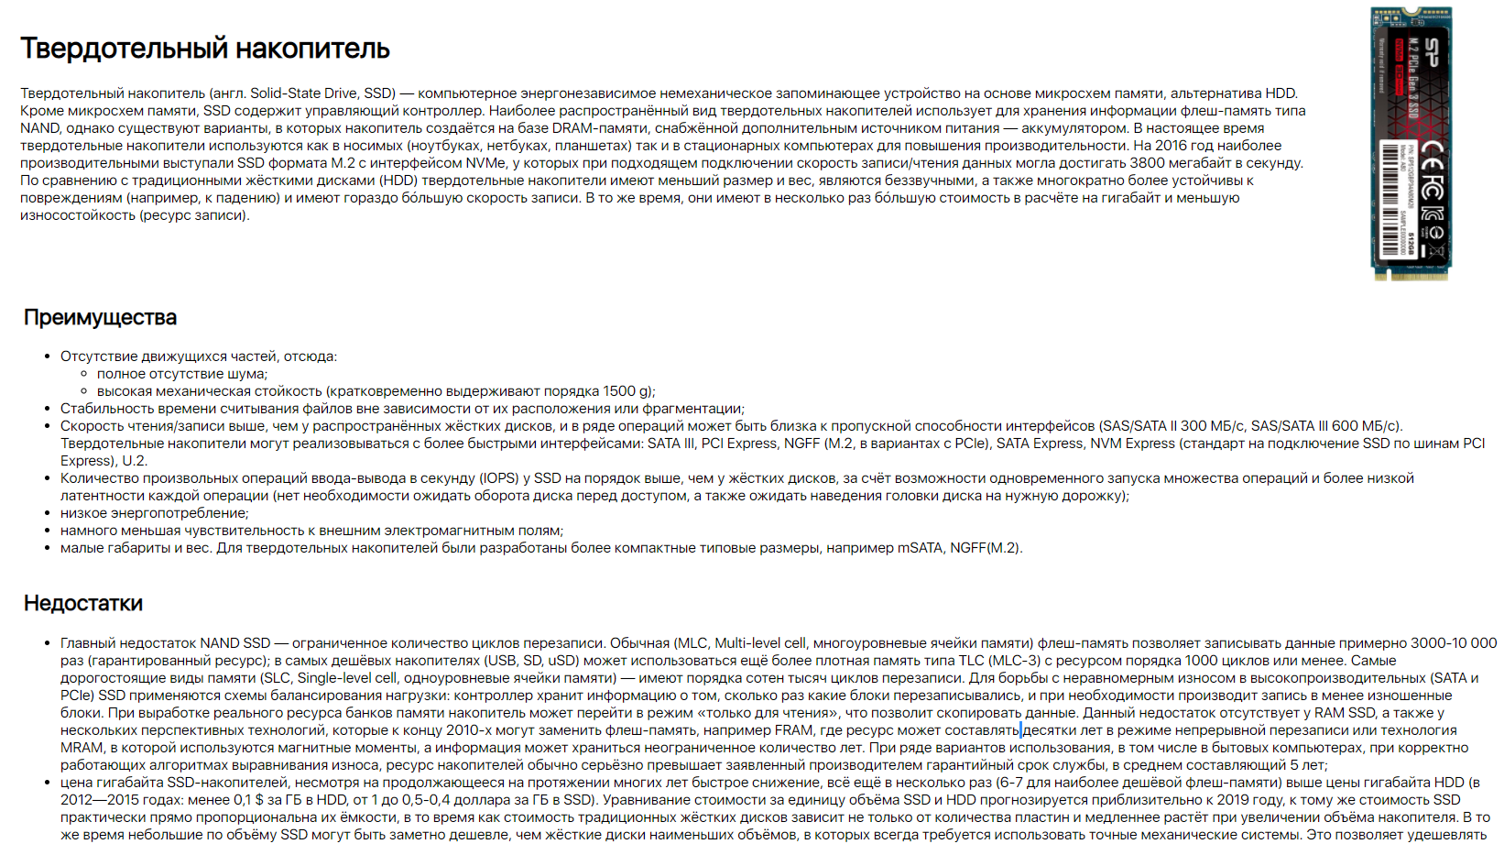

Рисунок 1.1 – Текстовые и фото блоки на стартовой странице

Далее были создан заголовок нового раздела и текстовый блок с картинкой стилизованные с помощью CSS-свойств (Рисунок 1.2).

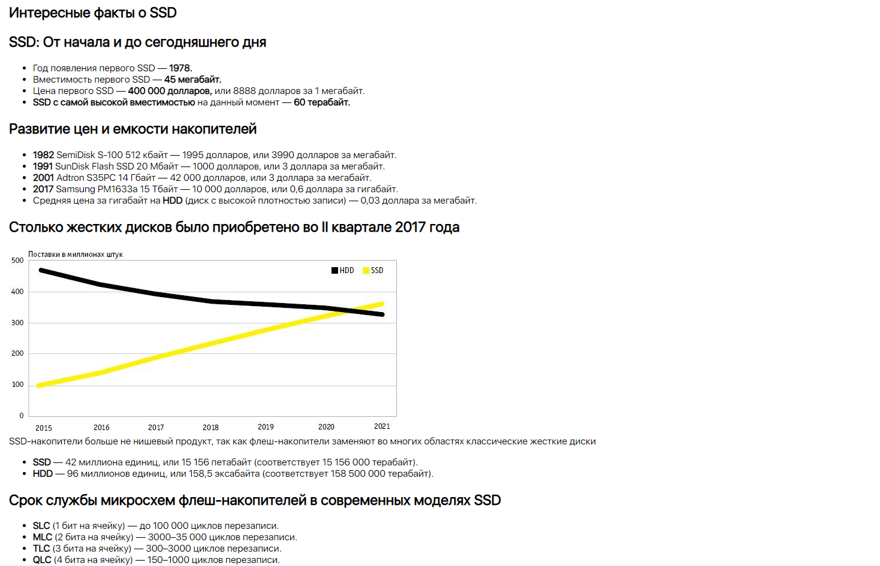

Рисунок 1.2 – Текстовый блок с картинкой

* + 1. **Страница «Архитектура и функционирование»**

На данную страницу было решено поместись несколько текстовых блоков (Рисунок 2.1) с заголовками, а также добавление вертикального списка <ul>. Также на страницу были помещены три картинки, отражающими смысловую часть текстовых блоков (Рисунок 2.1, Рисунок 2.2).

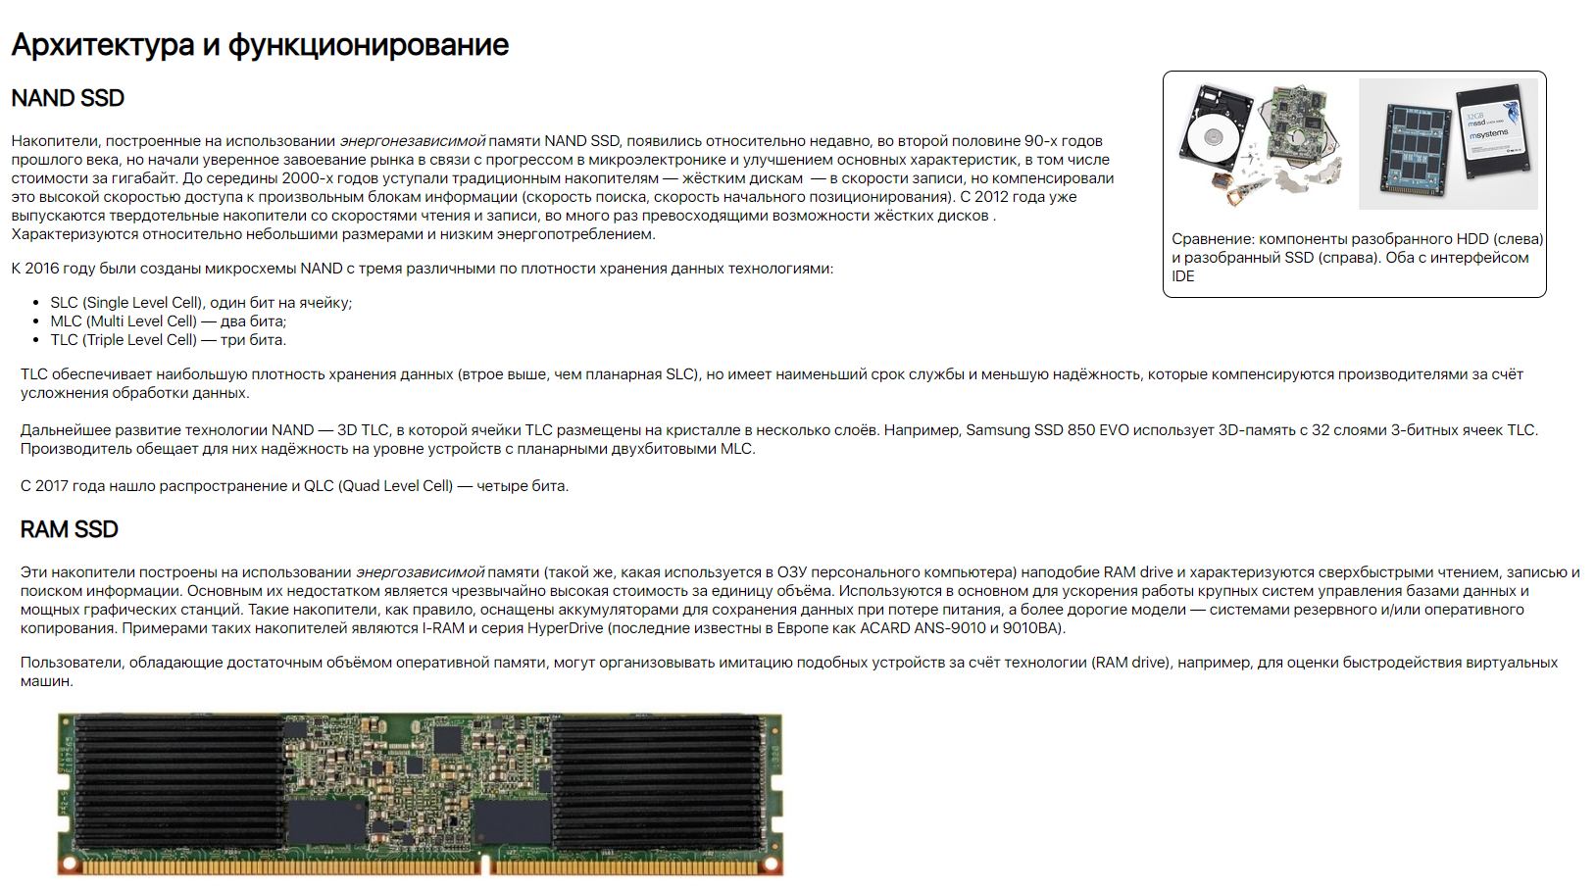

Рисунок 2.1 – Первый и второй текстовый блок с картинками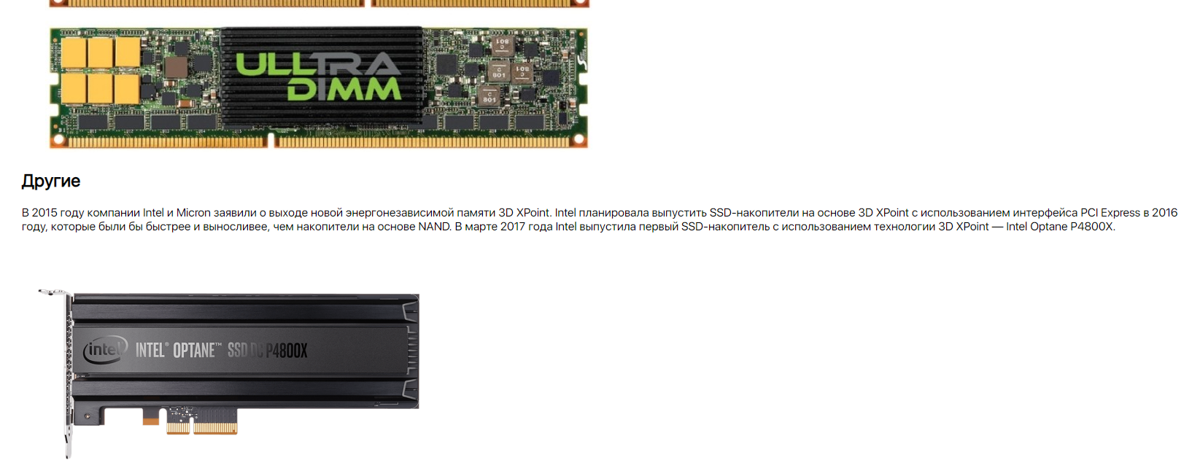

Рисунок 2.2 – Третий текстовый блок с картинкой

**3.3.4 Страница «История развития»**

На данную страницу было решено поместить текстовый блок с историей развития твердотельных накопителей (Рисунок 3.1).

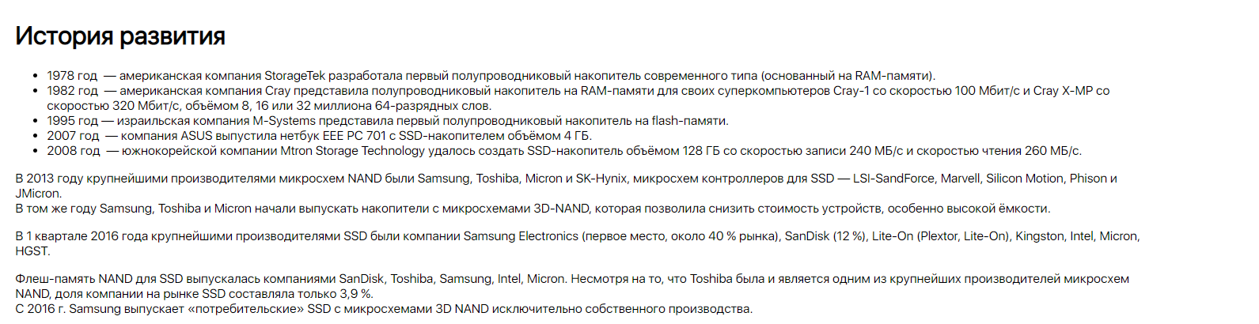

Рисунок 3.1 – Текстовый блок

## 3.3.5 Страница «Виды SSD»

Так как в интернете достаточно много контента по теме видов SSD, было решено сделать страницу со всеми популярными видами SSD.Также на страницу были добавлены текстовые блоки и картинки(Рисунок 4.1, Рисунок 4.2, Рисунок 4.3, Рисунок 4.4, Рисунок 4.5).

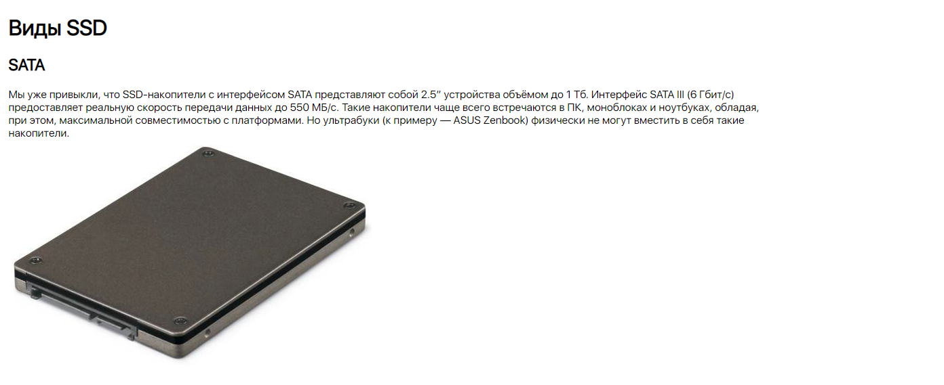

Рисунок 4.1 – Текстовый блок и картинка

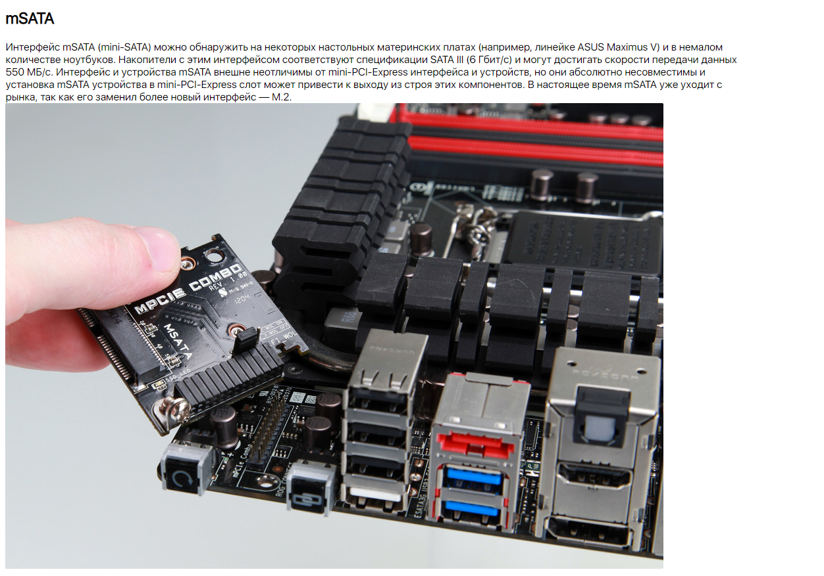

Рисунок 4.2 – Текстовый блок и картинка

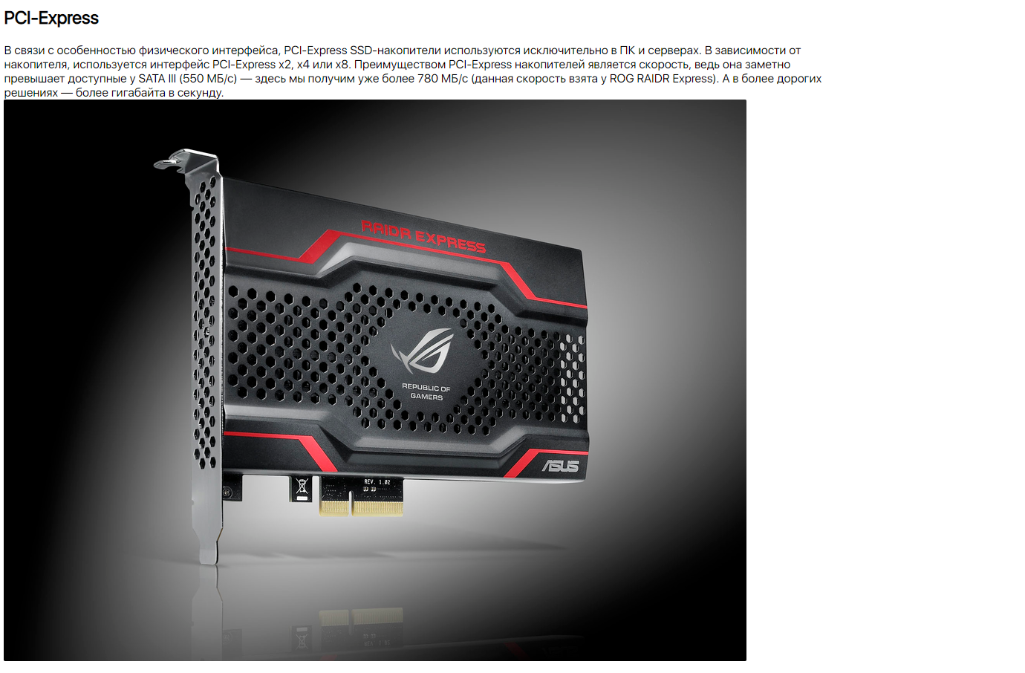

Рисунок 4.3 – Текстовый блок и картинка

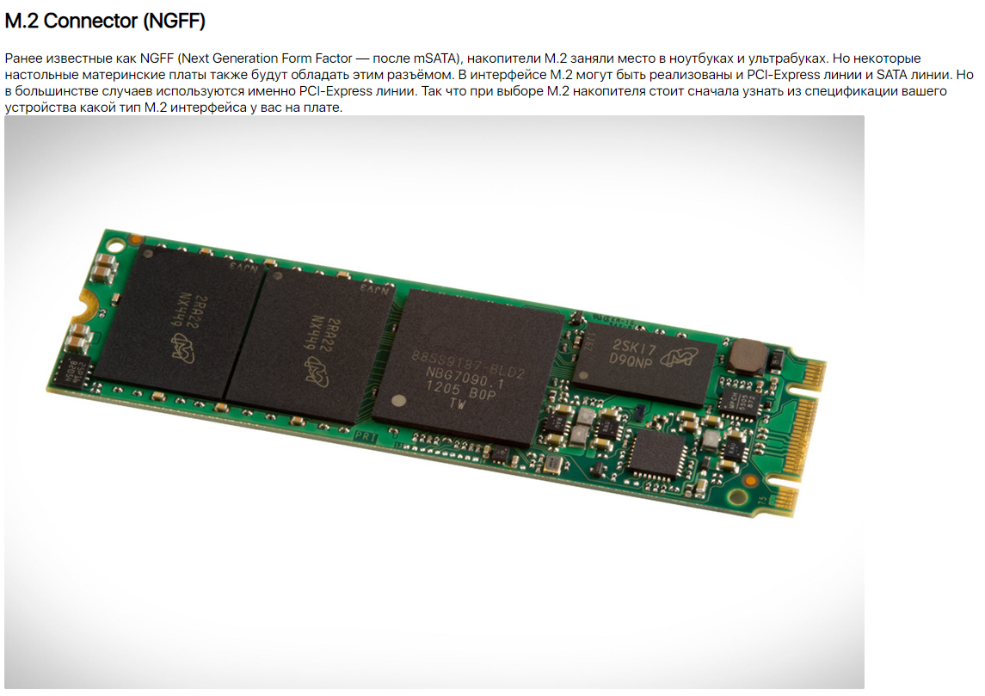

Рисунок 4.4 – Текстовый блок и картинка

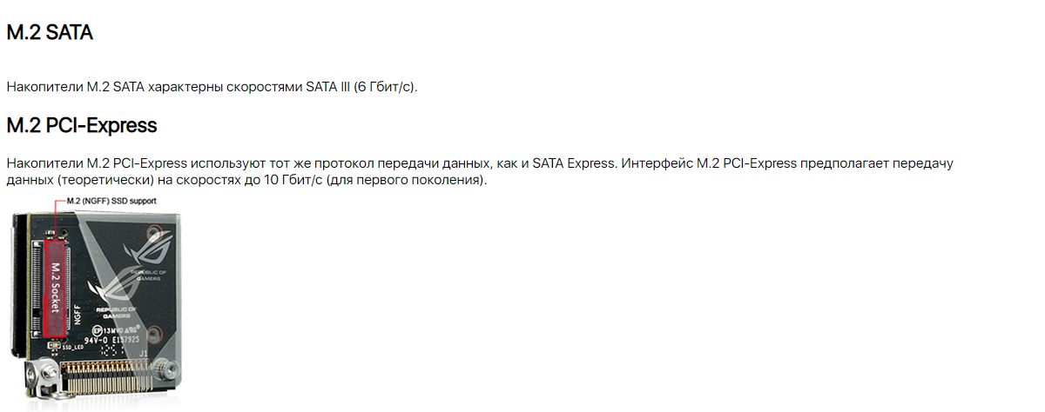

Рисунок 4.5 – Текстовые блоки и картинка

**3.3.5 Страница «Промышленные SSD»**

На данной странице было решено вставить несколько текстовых блоков(Рисунок 5.1).

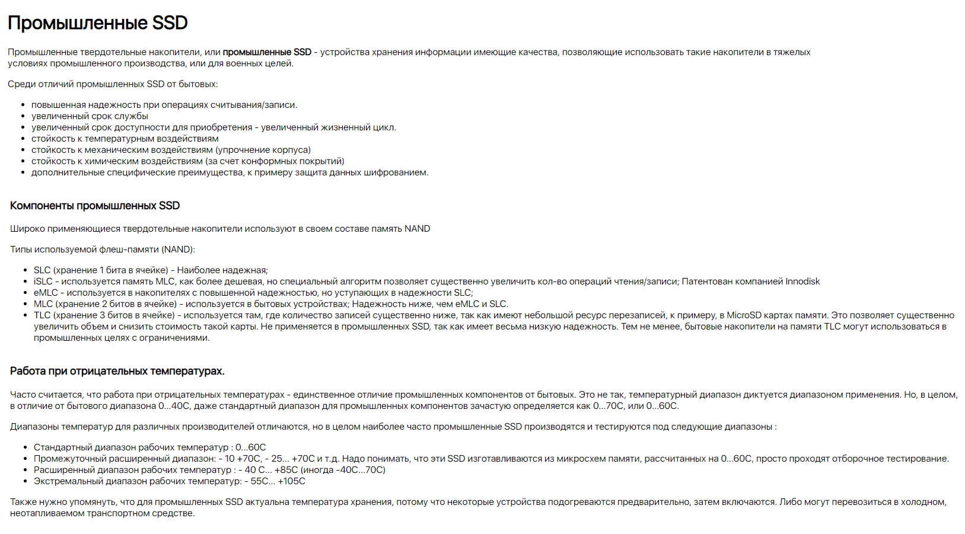

Рисунок 5.1 – Страница «Пояс Астероидов»

## Создание межстраничной навигации

Так как на каждой из страниц присутствует навигационная панель (Рисунок 6.1) – меню – переходы могут осуществляться с любой страницы на любую (Рисунок 6.2).



Рисунок 6.1 – Меню

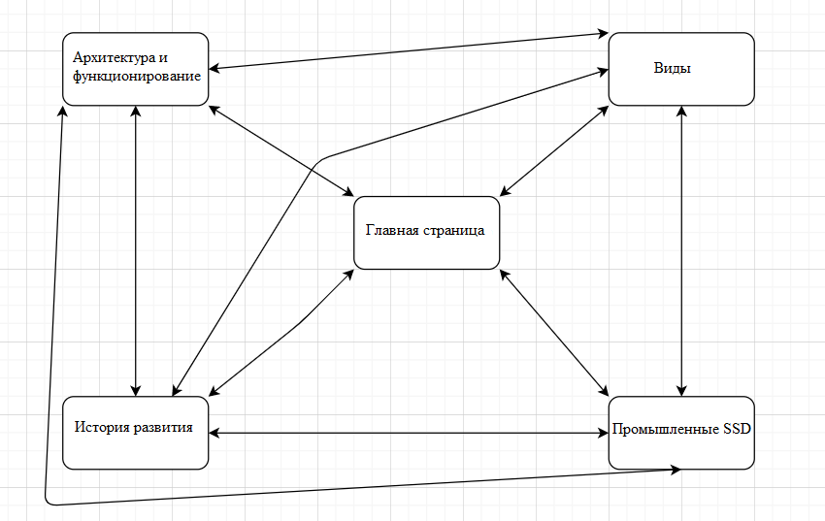

Рисунок 6.2 – Макет переходов

## Реализация слоя клиентской логики веб-страниц

## 3.5.1 Адаптивное меню-бургер

При использовании веб-сайта на мобильных устройствах, не всегда удобно использовать стандартное меню, именно поэтому было решено перестроить его под выпадающее при нажатии на иконку бургер-меню (Листинг 1.1).

<div class="burger_wrapper" onclick="func()">

      <div class="burger_bar"></div>

    </div>

Листинг 1.1 – Иконка бургер-меню

С помощью JavaScript кода (Листинг 1.2), который срабатывает из-за прописанного атрибута onclick(), к классу прибавляется или убирается (в зависимости от того, есть он или нет) дополнительный класс open.

function func(){

document.querySelector('.menu_ul').classList.toggle('open');

document.querySelector('.burger_bar').classList.toggle('open');

}

Листинг 1.2 – JavaScript код

С помощью этого в .css файле прописываются стили, позволяющие меню при изменении разрешения экрана и добавлении классам класса open перестраивать меню.

Описание работы функции:

По документу ищется селектор с определенным именем, toggle работает переключателем и добавляет класс, если его нет, убирает, если он есть.

* 1. **Проведение оптимизации веб-страниц и размещаемого контента для браузеров и различных видов устройств**

Для проведения адаптации веб-страниц изначально было решено использовать технологию flexbox grid, используемого при блочной верстке. В случаях ширины до 768px grid-сетка перестраивалась в зависимости от вида устройства.

Также было решено использовать медиа-запросы, помогающие задать размеры экрана, под который пишется тот или иной стиль.

**3.6.1 Медиа-запросы**

Для правильного отображения на различных устройствах в вертикальном и горизонтальном положениях были использованы медиа-запросы. Именно через данную технологию были перестроены grid-сетки, о которых рассказывается в следующем разделе, а также многие другие свойства, как например размер картинок и шрифта.

**3.6.2 Медиа-запросы**

При построении grid-сетки были использованы свойства display: grid и grid-template-areas. С помощью последнего осуществлялось размещение контента в сетке. При задании grid-template-areas: "text1 ssd" блоки, которым было предано свойство grid-area: text1, grid-area: ssd должны были выстроиться в ряд, растягиваясь на всю доступную ширину (Рисунок 7.1).

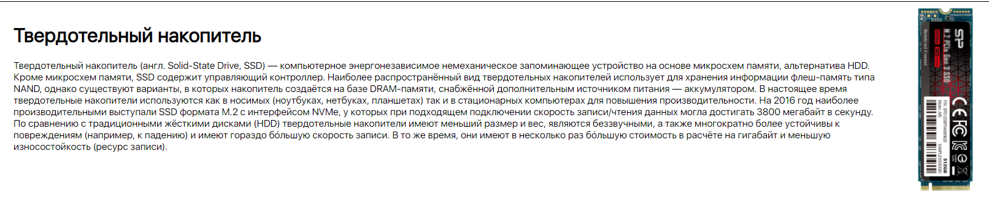

Рисунок 7.1 – Grid-сетка на устройствах более 768 пикселей

При сжатии экрана до 768 пикселей блоки перестраиваются, так как им задаются другие параметры:

grid-template-areas: "text1"

"ssd"

Результат представлен на Рисунке 7.2.

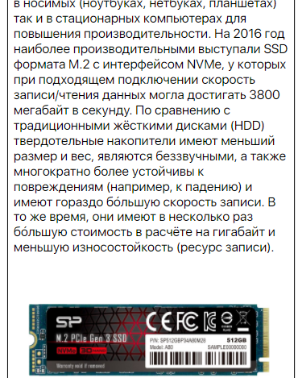

Рисунок 7.2 – Пристраивание сетки с помощью задания изменения свойства grid через медиа-запрос

Информационно-справочный ресурс был создан с использованием актуальных версий задействованных технологий. Такой подход к разработке обеспечил работоспособность ресурса на различных современных браузерах. Работоспособность ресурса проверена в таких браузерах как Google Chrome, Opera [[19](https://www.opera.com/ru)], Microsoft Edge [[20](https://www.microsoft.com/ru-ru/edge)], Internet Explorer [[21](https://www.microsoft.com/ru-ru/download/internet-explorer.aspx)]. При тестах не было выявлено проблем с отображением контента. Данное явление связано с тем, что в курсовой работе были использованы технологии, которые на момент 2019 года поддерживались 96% браузеров.

Тестирование в браузере Internet Explorer, которое требовалось по методическим указаниям, не является целесообразным, так как в данный момент этот браузер устарел и используется в корпоративных целях. На смену ему пришел Microsoft Edge.

**Заключение**

В процессе выполнения данной курсовой работы был создан информационно-справочный ресурс “Современные твердотельные накопители”. Макет веб-страниц были созданы при помощи технологии HTML5. Также в ходе создания была изучена новая среда разработки Brackets. Были изучены и применены технологии, необходимые для адаптивной верстки.

Был проведен анализ предметной области разрабатываемого интернет-ресурса. Все созданные веб-страницы содержат подобранный в ходе разработки текстовый и визуальный контент. Также они имеют одинаковую стилизацию основной структуры, соответствующую современным стандартам веб-разработки. С каждой страницы можно перейти на любую другую через созданную навигационную панель. Все страницы были адаптированы под различные размеры устройств и браузеры.

Все пункты, поставленные в задании на курсовую работу, были выполнены. Исходя из этого, выполнение курсовой работы можно считать успешным.

Ссылка на разработанный интернет-ресурс для курсовой работы по теме “Современные твердотельные накопители”: (<https://fadelto.github.io/index.html>)

# **Список используемой литературы и источников**

1. HTML5BOOK.RU [Электронный ресурс]: Режим доступа: <https://html5book.ru>, свободный (Дата последнего обращения: 20.12.2020)

2. Материал из Википедии (Свободная энциклопедия) [Электронный ресурс] – URL: <https://ru.wikipedia.org/wiki/Brackets> (Дата последнего обращения: 20.12.2020)

3. Материал из Википедии (Свободная энциклопедия) [Электронный ресурс] – URL: <https://ru.wikipedia.org/wiki/Solid-state_drive>

4. Материал из Википедии (Свободная энциклопедия) [Электронный ресурс] – URL: https://ru.wikipedia.org/wiki/Google_Chrome

5. Сайт Google Chrome [Электронный ресурс] – URL: https://www.google.com/intl/ru_ru/chrome/

6. Материал из Википедии (Свободная энциклопедия) [Электронный ресурс] – URL: https://ru.wikipedia.org/wiki/HTML5

7. Лекции по Разработке клиентских частей интернет-ресурсов. Лектор: Матчин Василий Тимофеевич.

8. Материал из Википедии (Свободная энциклопедия) [Электронный ресурс] – URL: https://ru.wikipedia.org/wiki/CSS

9. Справочник по CSS3 [Электронный ресурс] – URL: http://htmlbook.ru/css3

10. Материал из Википедии (Свободная энциклопедия) [Электронный ресурс] – URL: https://ru.wikipedia.org/wiki/JavaScript

11. Скачать javascript [Электронный ресурс] – URL: http://projs.org/faq/91-javascript-download-free

12. Материал из Википедии (Свободная энциклопедия) [Электронный ресурс] – URL: https://ru.wikipedia.org/wiki/ECMAScript#:~:text=ECMAScript%20%E2%80%94%20%D1%8D%D1%82%D0%BE%20%D0%B2%D1%81%D1%82%D1%80%D0%B0%D0%B8%D0%B2%D0%B0%D0%B5%D0%BC%D1%8B%D0%B9%20%D1%80%D0%B0%D1%81%D1%88%D0%B8%D1%80%D1%8F%D0%B5%D0%BC%D1%8B%D0%B9%20%D0%BD%D0%B5,%3A%20JavaScript%2C%20JScript%20%D0%B8%20ActionScript.

13. Материал из Википедии (Свободная энциклопедия) [Электронный ресурс] – URL: https://ru.wikipedia.org/wiki/Brackets_(text_editor)

14. Скачать Brackets [Электронный ресурс] – URL: http://brackets.io/

15. Материал из Википедии (Свободная энциклопедия) [Электронный ресурс] – URL: https://ru.wikipedia.org/wiki/VHDL

16. Материал из Википедии (Свободная энциклопедия) [Электронный ресурс] – URL: https://ru.wikipedia.org/wiki/Verilog

17. Материал из Википедии (Свободная энциклопедия) [Электронный ресурс] – URL: https://ru.wikipedia.org/wiki/%D0%A4%D1%80%D0%B5%D0%B9%D0%BC

18. Справочник по тегу <div> [Электронный ресурс] – URL: http://htmlbook.ru/html/div

19. Сайт браузера Opera [Электронный ресурс] – URL: https://www.opera.com/ru

20. Сайт браузера Microsoft Edge [Электронный ресурс] – URL: https://www.microsoft.com/ru-ru/edge

21. Сайт браузера Internet Explorer [Электронный ресурс] – URL: https://www.microsoft.com/ru-ru/download/internet-explorer.aspx

22. Сайт производителя iPhone 6/7/8[Электронный ресурс] – URL: https://www.apple.com/ru/

23. Сайт производителя Samsung Galaxy S5 [Электронный ресурс] – URL: https://www.samsung.com/ru/

24. Материал из Википедии (Свободная энциклопедия) [Электронный ресурс] – URL: https://ru.wikipedia.org/wiki/%D0%9E%D1%80%D0%B8%D0%B5%D0%BD%D1%82%D0%B0%D1%86%D0%B8%D1%8F

25. Справочник по альбомной и портретной ориентациям [Электронный ресурс] – URL: https://support.microsoft.com/ru-ru/office/%D0%B2%D1%8B%D0%B1%D0%BE%D1%80-%D0%B0%D0%BB%D1%8C%D0%B1%D0%BE%D0%BC%D0%BD%D0%BE%D0%B9-%D0%B8%D0%BB%D0%B8-%D0%BA%D0%BD%D0%B8%D0%B6%D0%BD%D0%BE%D0%B9-%D0%BE%D1%80%D0%B8%D0%B5%D0%BD%D1%82%D0%B0%D1%86%D0%B8%D0%B8-%D1%81%D1%82%D1%80%D0%B0%D0%BD%D0%B8%D1%86%D1%8B-9b5ac1af-9998-4a37-962b-a82b689572a9